Муниципальное учреждение дополнительного образования
«Центр эстетического воспитания детей»
города Саранска Республики Мордовия

Беседа на тему:

«Румянцевский музей»

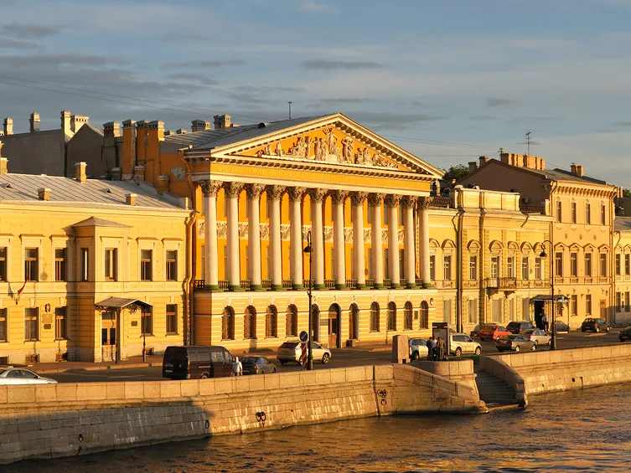

подготовила
педагог дополнительного образования
Калиниченко Татьяна Александровна

г. Саранск
2023
Цель:
Знакомство с культурным наследием человечества через экспозиции Румянцевского музея
Форма проведения: интерактивная беседа.
Оборудование: ПК, проектор, презентация.
Беседа
Румянцевский музей открылся в Санкт-Петербурге в 1831 году и стал первым публичным частным музеем страны. В его основу была положена коллекция графа Николая Румянцева — госканцлера, дипломата, мецената, историка. Обширное собрание дало жизнь нескольким культурным институциям, а произведения искусства впоследствии украсили крупнейшие музеи России.
Граф Румянцев
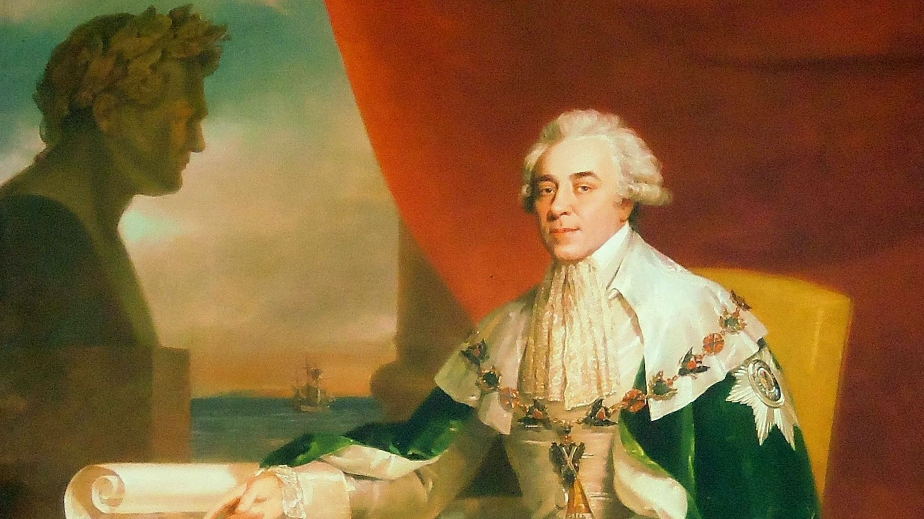
Дипломат и политический деятель, граф Румянцев был страстным собирателем древностей. Он живо интересовался историей России и коллекционировал книги и рукописи, грамоты на пергаменте и списки с летописей. О книгах он не забывал ни во время службы в Европе, ни на отчизне — покупал ценные тома и даже печатные собрания целиком. Румянцев также изучал традиции народов, населяющих Российскую империю. Со временем его библиотека стала одной из самых крупных и значительных в России: в ней насчитывалось почти 30 тысяч томов, в том числе ценные инкунабулы, старопечатные книги, географические карты. Среди них были первые издания «Слова о полку Игореве» 1800 года и обширной «Энциклопедии, или Толкового словаря наук, искусств и ремесел» Дени Дидро и Жана Лерона Д’Аламбера.
Будучи человеком просвещенным, граф Румянцев состоял в различных обществах, включая Императорскую Российскую академию, литературный кружок «Арзамас», Общество любителей истории и древностей российских. А кроме того, он организовал свой «румянцевский кружок», участники которого собирали и изучали материалы, связанные с историей России.
В 1802 году Николай Петрович приобрел в Санкт-Петербурге дом на Английской набережной. Здесь размещалась и его коллекция: помимо богатой библиотеки, в его собрании были монеты и медали, минералы и предметы из археологических экспедиций, этнографические материалы. Последним способствовали две важнейших экспедиции, которые были организованы при финансовой поддержке Румянцева — первая русская кругосветка Ивана Крузенштерна и Юрия Лисянского на кораблях «Надежда» и «Нева» и второе кругосветное плавание Отто Коцебу на бриге «Рюрик». Из обоих путешествий исследователи привезли важные этнографические памятники.
Были в собрании Румянцева и произведения искусства. Например, портрет самого Николая Петровича кисти Джорджа Доу, художника, создавшего Военную галерею в Зимнем дворце. А от отца — графа Петра Румянцева-Задунайского — коллекционеру досталась скульптура Антонио Кановы «Мир».
В 1826 году граф Румянцев скончался. В своем доме на Английской набережной он завещал обустроить музей. 22 марта 1828 года Николай I подписал указ об учреждении общественного заведения «Румянцевский музеум». А спустя три года, 23 ноября 1831 года, двери музея открылись для публики. Посещать музей могли все без исключения, а содержал его душеприказчик Николая Петровича, его брат Сергей.
На протяжении 30 лет музей располагался в Петербурге, однако со временем дела его шли все хуже. Чтобы не потерять уникальное собрание, было решено найти для него новый дом. Он нашелся в самом центре Москвы.
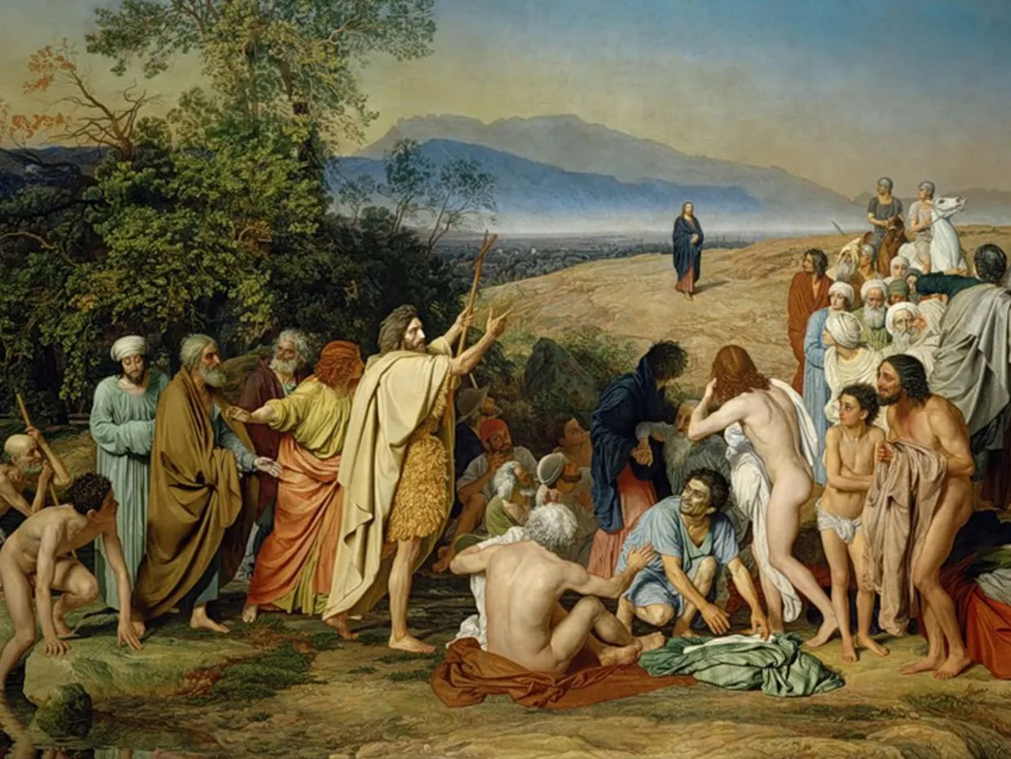
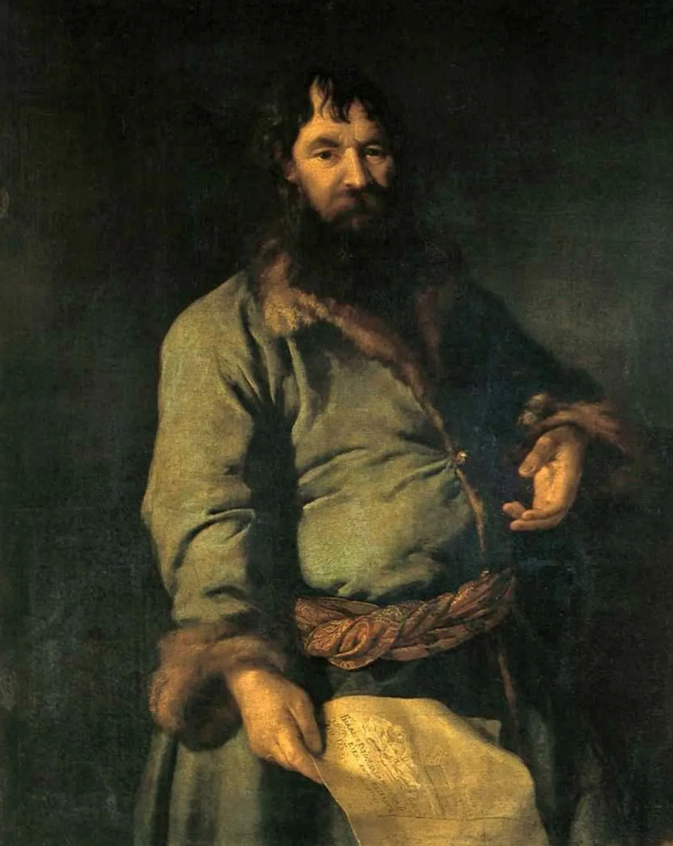
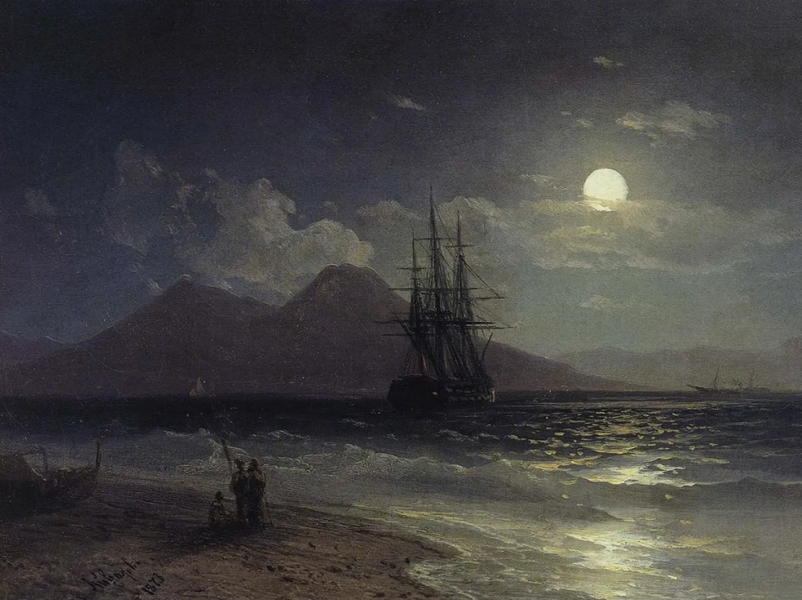
На основе музея было решено создать публичную библиотеку — по примеру петербургской. Важную роль в этом сыграл попечитель Московского учебного округа Николай Исаков. Он убедил передать коллекцию из Санкт-Петербурга в Москву и нашел здание, которое смогло вместить внушительное собрание графа. Выбор пал на расположенный напротив Кремля дом отставного офицера и предпринимателя Петра Егоровича Пашкова, иначе говоря — Пашков дом. Пока шли подготовительные работы, в залах на Моховой развернулась выставка даров новому музею: от Академии художеств — полотна Дмитрия Левицкого и Карла Брюллова, картины от немецких живописцев Вильмеера и Майера. А от главного покровителя музея — императора Александра II — картины из Эрмитажа, гравюры и работы уральских камнерезов.
Торжественное открытие нового московского музея состоялось в 1861 году. Публика могла посещать его четыре дня в неделю, заплатив 10 копеек, а в воскресенье музей работал бесплатно. В Москве он не знал недостатка в дарах: художественная коллекция пополнялась постоянно. Главным дарителем стал император. Благодаря ему в Доме Пашкова появилось более двухсот живописных произведений из Эрмитажа и самая масштабная работа Александра Иванова — «Явление Христа народу», которую вместе с этюдами к полотну приобрели специально для Румянцевского музея. Сюда же поступила обширная коллекция Федора Прянишникова, в которой были полотна выдающихся российских живописцев — Айвазовского, Тропинина, Венецианова и других. Музею помогали и финансово. В течение сорока лет предприниматель Козьма Терентьевич Солдатенко жертвовал ему по тысяче рублей на закупку книг, а после завещал свою библиотеку (она насчитывала 8 тысяч томов) и коллекцию русской живописи.
Вскоре музей так разросся, что потребовались новые помещения. Отдельное здание получила картинная галерея, причем для картины Иванова обустроили персональный зал. А в Доме Пашкова осталась обширная библиотека — более 700 тысяч томов, а также нумизматический и этнографический отделы, которые постоянно пополнялись. Музей жил насыщенной научной жизнью: организовывались экспедиции, в фонды поступали коллекции. Однако после революции в жизни Румянцевского музея произошли перемены.
Разделение коллекции
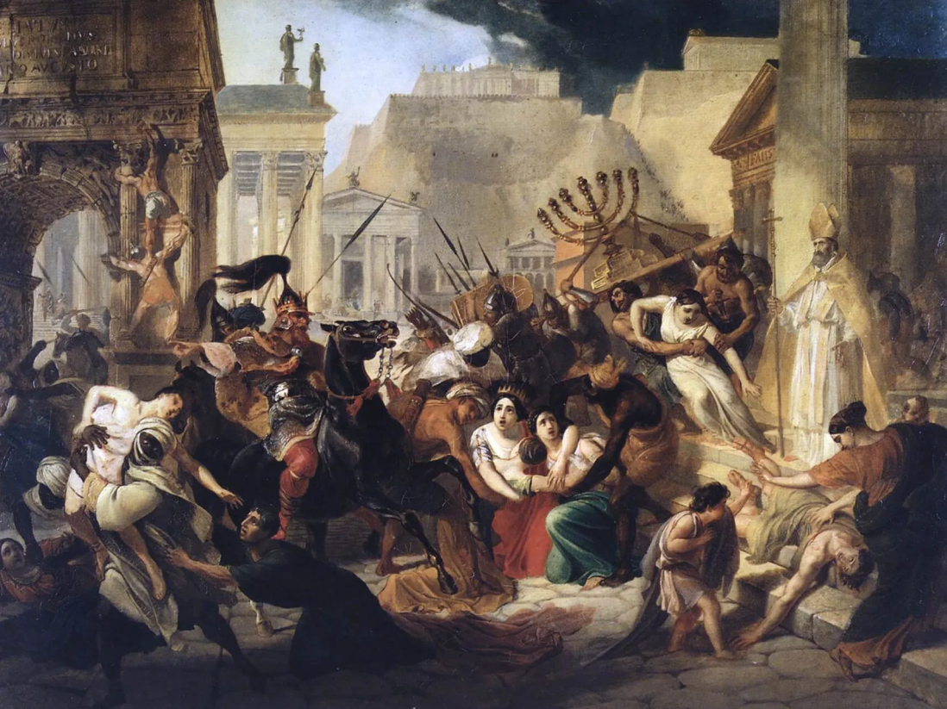
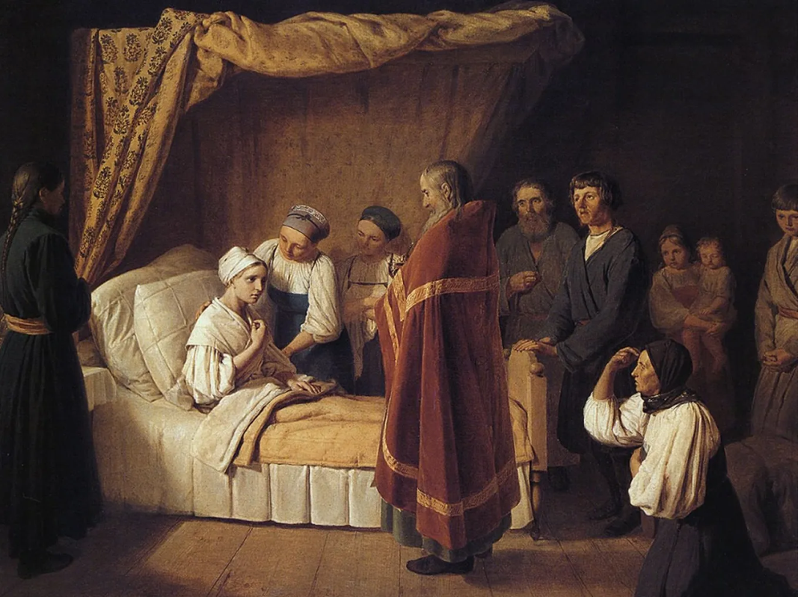
В 1924 году коллекцию разделили. Собрание книг стало основой Библиотеки им. Ленина (ныне — Российской государственной библиотеки), картины и скульптуры распределили по музеям. Перемещение коллекций происходило до начала 30-х годов: последней картинную галерею покинула картина Александра Иванова.
Богатейшее этнографическое собрание вернулось в Северную столицу — в Российский этнографический музей. Сокровища отдела древностей поступили в фонды Исторического музея, драгоценности — частично в Гохран, а частично — в Государственный музейный фонд. Значительная часть живописной коллекции поступила в Третьяковскую галерею: картины Карла Брюллова из собрания Солдатенкова — «Вирсавия» и «Нашествие Гензериха на Рим», «Богоматерь с младенцем» Василия Боровиковского и «Причащение умирающей» Алексея Венецианова из коллекции Прянишникова. Как и на Моховой, для картины «Явление Христа народу» в Третьяковке был оборудован отдельный зал.
В республиканские музеи уехали картины Петра Федотова, Федора Матвеева, Исаака Левитана, Генриха Семирадского, Валентина Серова — не счесть их числа. «Лукрецию» Лукаса Кранаха — старшего теперь можно увидеть в собрании Нижегородского художественного музея, картину «Апостолы Павел и Варнава в Листре» Якоба Йорданса — в Пермской художественной галерее. В ГМИИ им. Пушкина хранится полотно из числа тех, что Румянцевскому музею передал из Эрмитажа Александр II — «Артаксеркс, Аман и Эсфирь» Рембрандта. А в Петербург отправились полотна из собрания Щукина.
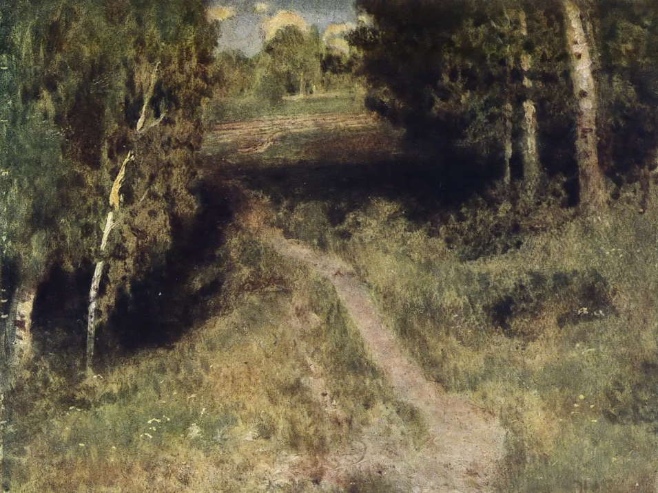
Увы, некоторым произведениям не повезло: например, лишь малая часть мебели попала в музейное собрание. Стулья и столы приглянулись кому-то еще. Например, комсомольцы из Ленинского клуба, не дожидаясь, пока официальная комиссия распределит ценности, сами вывезли мраморный стол, стулья, канделябры и даже бюст Спинозы. И оставили объяснительное письмо — мол, забрали для благоустройства клуба. А полотно Рембрандта «Христос со сложенными руками» из коллекции графов Орловых-Давыдовых в 1927 году украли, варварски вырезав из рамы. Спустя пять лет картину (накануне революции ее оценивали в 200 тысяч рублей) нашли и после реставрации продали за рубеж. Сегодня она находится в Музее Хайдов в американском Гленс-Фоллсе.
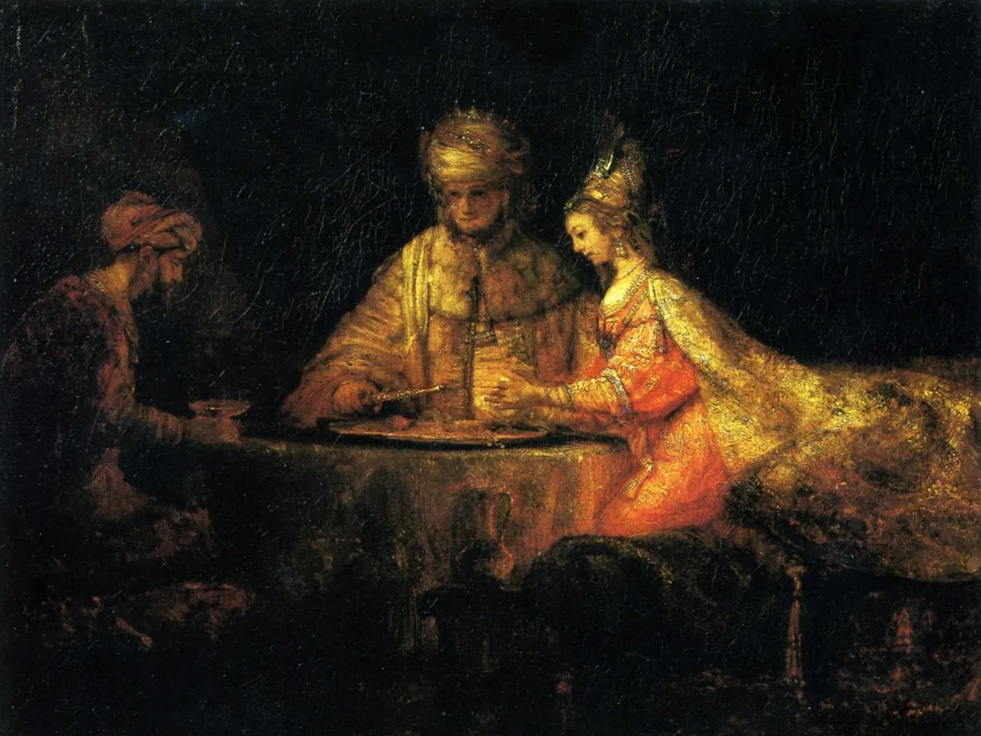
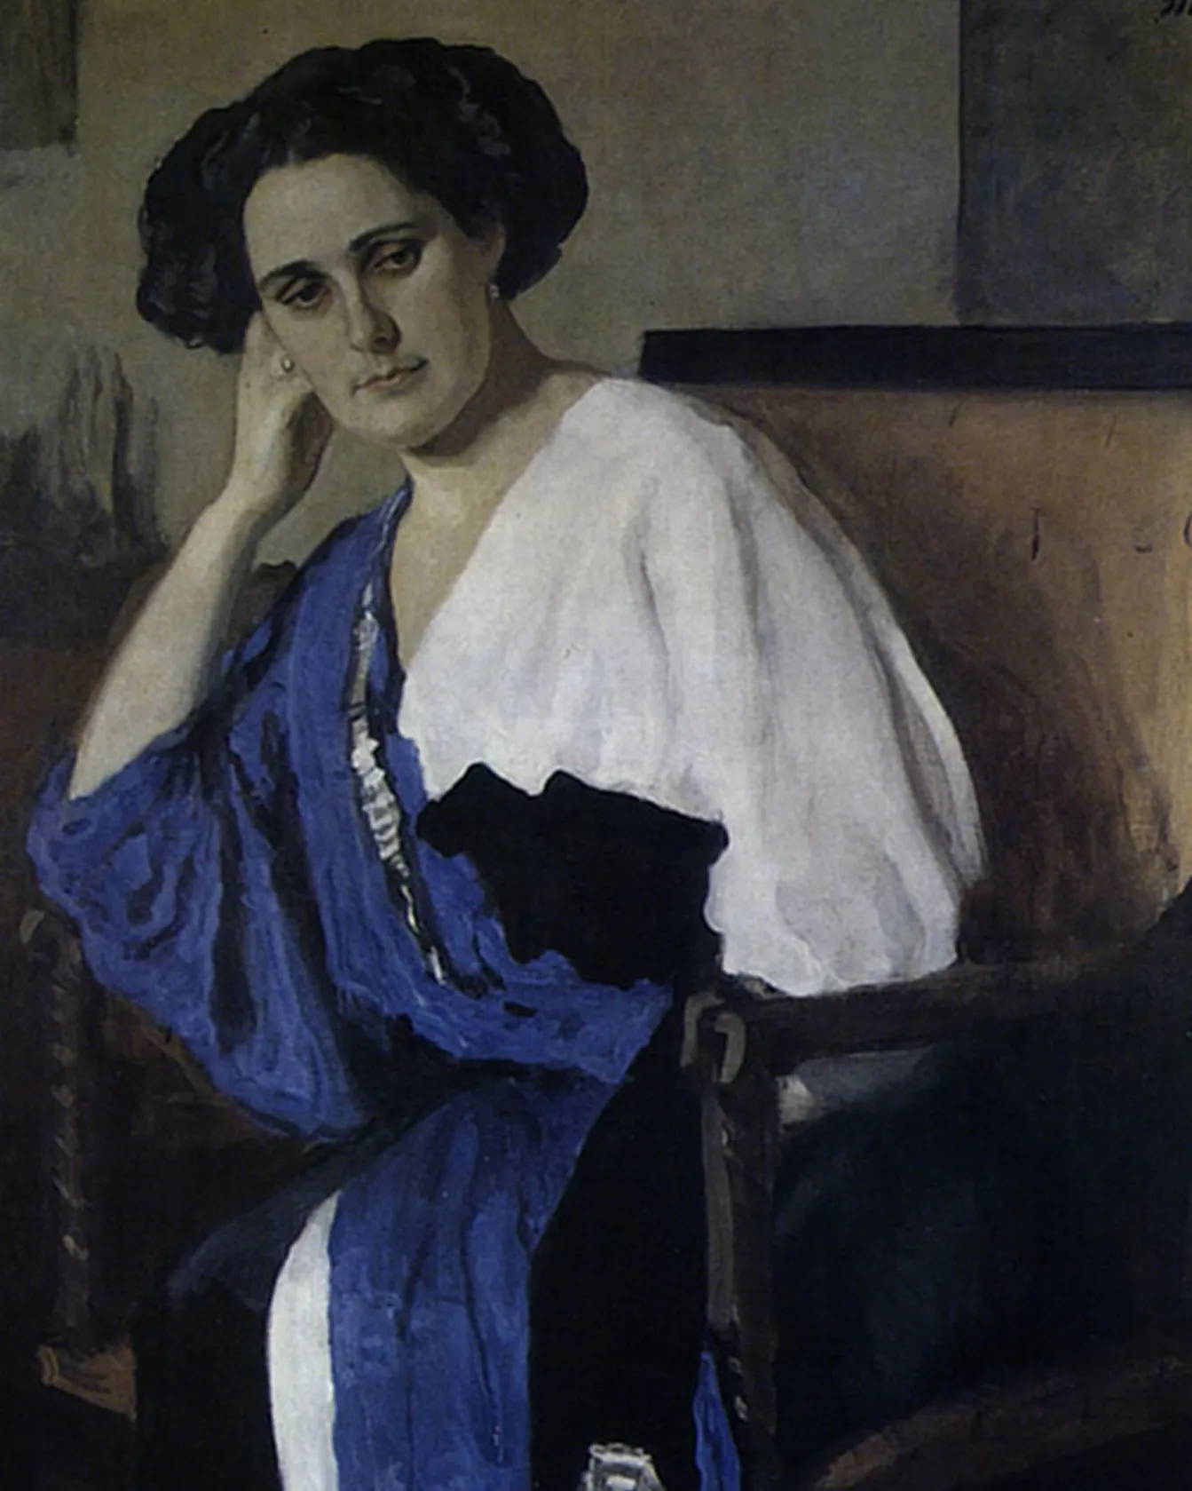

Музей сквозь время
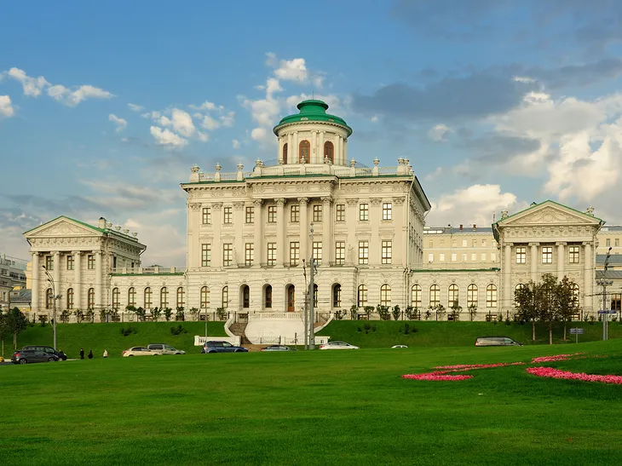
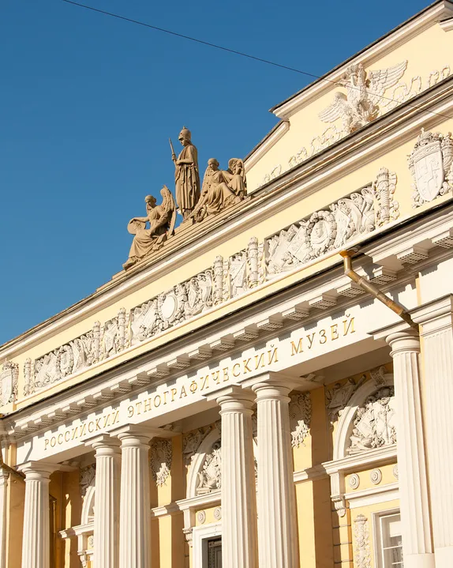
Хотя Румянцевского музея давно нет, осталось его богатейшее наследие. Особняк на Английской набережной по-прежнему отдан под экспозицию, теперь это филиал Музея истории Санкт-Петербурга. Дом Пашкова — неотъемлемая часть Российской государственной библиотеки, ставшей одной из крупнейших в мире. А шедевры из художественной коллекции есть практически во всех российских музеях. Из страстного увлечения историей дело графа Румянцева превратилось в национальное сокровище, прикоснуться к которому сегодня может каждый ценитель прекрасного.

